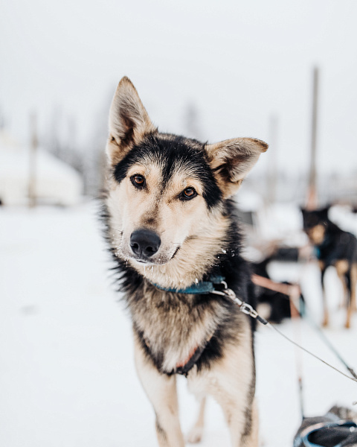
Киньте собі виклик в умовах північної стихії.
Відчуйте первісне хвилювання, коли ваша команда мчить зимовим лісом, і відчуйте тепло в душі, коли побачите полярне небо над собою у всій його красі.
Вирушайте в тригодинну екскурсію в невелику прогулянку і прогуляйтеся по лісовій стежці з упряжкою хаскі. Пориньте в атмосферу півночі, проносячись крізь чіткі зимові пейзажі.
Ця екскурсія пропонується тільки для дорослих - максимальна кількість учасників 10 дорослих або 5 санок.
Включено: посадка та висадка з обраного місця, інструктаж з безпеки та водіння, 90-хвилинна екскурсія на санях з хаскі (2 дорослих на санях), гарячий сік, печиво, верхній одяг в арктиці та інформативна бесіда з хаскі.
Виключено: Трансфер з/до Arctic SnowHotel, Apukka Resort, Vaattunki Wildnerness Resort за доплату 12,- € / чол / напрямок. Будь ласка, виберіть додатковий продукт, якщо вам потрібен трансфер з/до будь-якого з вказаних місць.
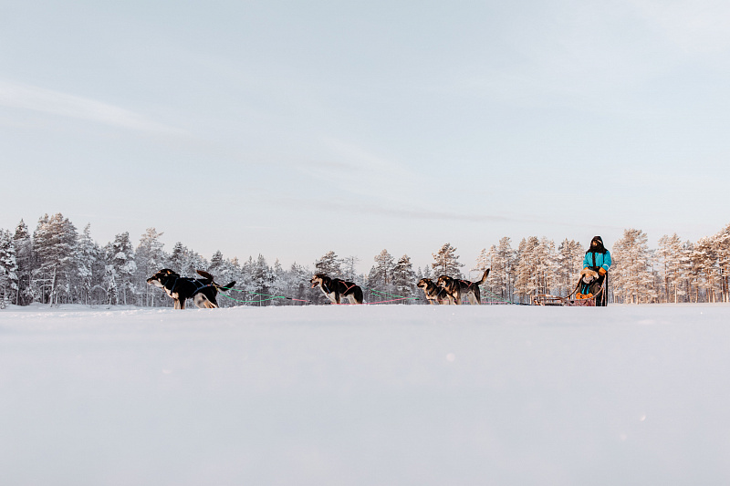
Включає
- Самовивіз з/до Рованіємі з вибраних місць.
- 90-хвилинна екскурсія на санях з хаскі (2 дорослих на санчатах)
- Техніка безпеки та інструктаж з водіння
- Гарячий сік і печиво
- Арктичний верхній одяг
- Пізнавальна бесіда про хаскі
Не входить у вартість
- Снігові захисні маски
- Самовивіз з Arctic SnowHotel, Apukka Resort, Vaattunki Wilderness Resort, Bear's Lodge (додаткова плата 12,- €/особа/місце призначення) Будь ласка, виберіть додатковий продукт, якщо вам потрібен трансфер з/до будь-якого з перерахованих місць.
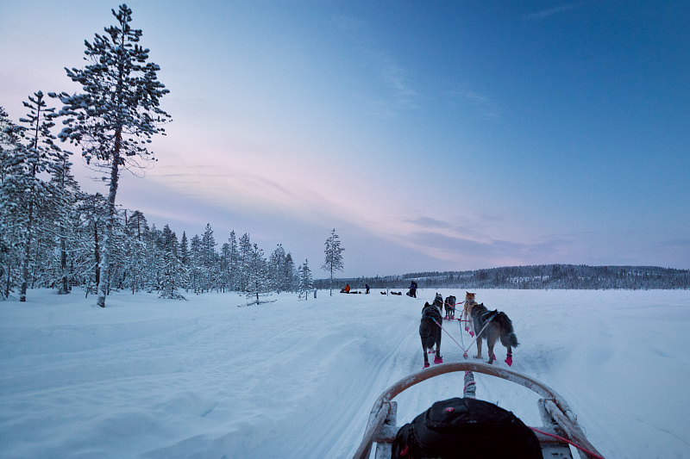
Важливі примітки
ЧАС І МІСЦЕ ЗБОРУ
При бронюванні ви зможете вибрати місце зустрічі. Ми пропонуємо самовивіз лише з вибраних місць групових зустрічей у районі Рованіємі. Заселення починається приблизно за годину до початку екскурсії. Переконайтеся, що він не суперечить вашому розкладу.
Під час зустрічі водій буде шукати вас на ім'я на рецепції готелю.
Будь ласка, надайте нам свій номер мобільного телефону, якщо нам потрібно зв'язатися з вами в день туру.

СТАВКИ
Ціни вказані з людини. Одні сани діляться на 2 дорослих, на півдорозі буде можливість змінити водія. Вибираючи доплату за одномісне розміщення, ви бронюєте одні сани на дорослого.
Політика ануляції
- За скасування, здійснені за 7 днів або менше до початку активності, стягуватиметься комісія за скасування в розмірі 100%.
- Ми стягуємо комісію за скасування в розмірі 10%, якщо бронювання скасовано за 365 днів або менше до початку активності

Адреса: FI , Tutkijantie 28, 96900 Rovaniemi
